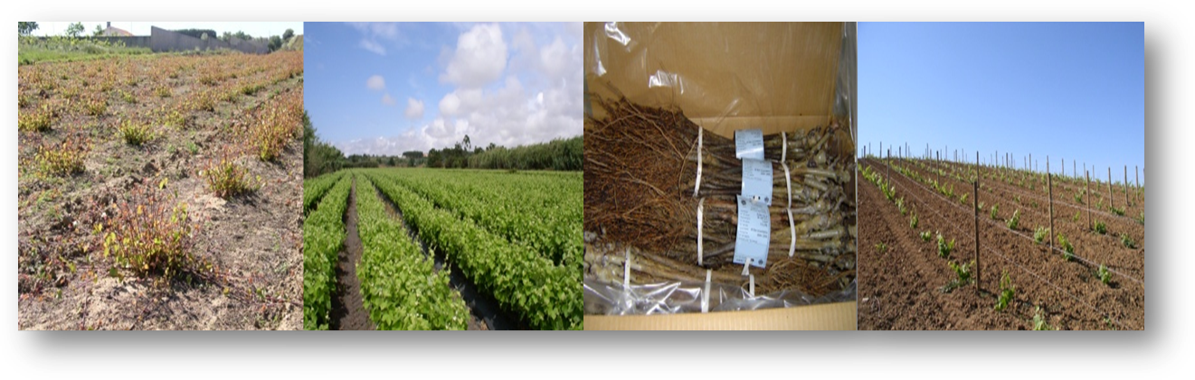
WORKSHOP
Sustentabilidade do setor viveirista vitícola
INIA – Dois Portos
16 de maio de 2012

FICHA DE INSCRIÇÃO
Nome:
Instituição:
Almoço:
Inscrição obrigatória por e-mail para: geral@viticert.mail.pt

Data limite de inscrição: 7 de maio
Número de participantes limitado à capacidade do auditório.

